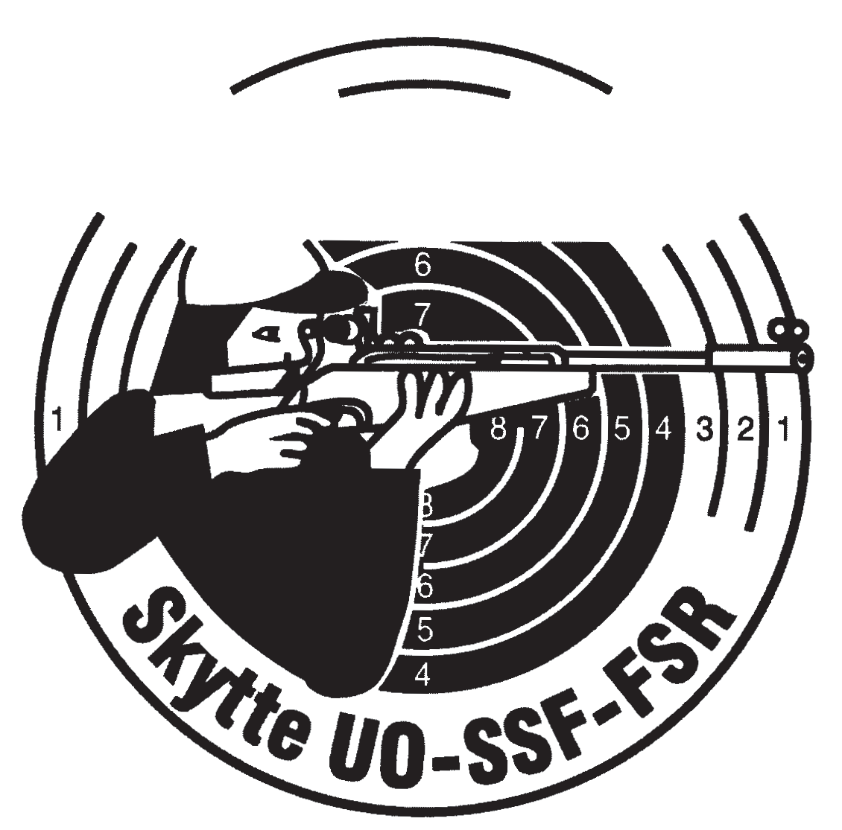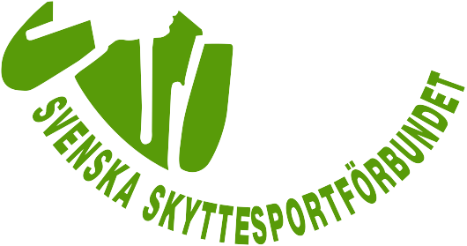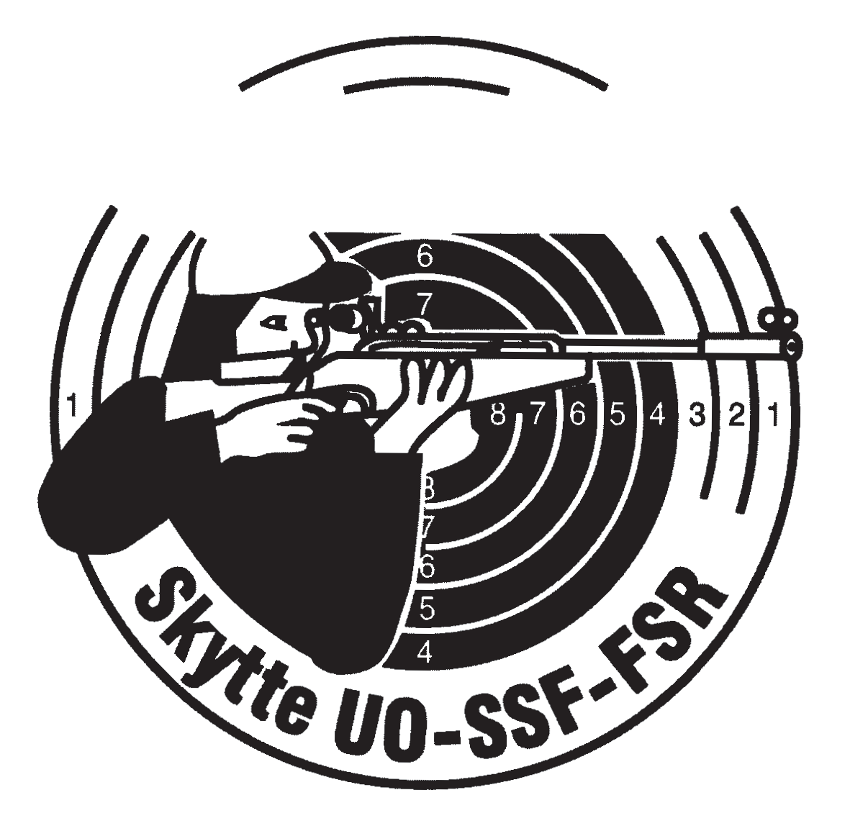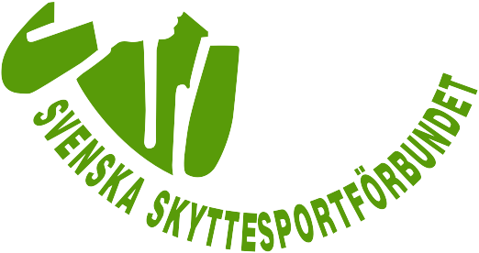

Diplom

tilldelat

......................................................................................................................................................................................................

för deltagande i
NS
SKYTTIADE

.................................................................................................... den.............................................

............................................................................................................................................................

Tävlingsledare

